Manual testlink 1.9.12

Para realizar la instalación de testlink previamente se debe tener instalado un servidor web, un motor de bases de datos (MySQL, postgres o mariaDB), y el lenguaje php 5 ó superiores.

Se debe verificar que los servicios anteriormente nombrados ya se hayan iniciado.

1. Descargamos testlink la ultima versión de la pagina oficial http://testlink.org/
Get it from sourceforge

2. Descomprimimos la carpeta descargada

tar -xzvf testlink-1.9.12.tar.gz

3. Movemos la carpeta testlink-1.9.12 a la carpeta htdocs/ testlink del servidor web apache.

mv testlink-1.9.12 /usr/local/apache/htdocs/testlink

4. Dentro del explorador web damos:

http://localhost/teslink/install/index.php

5.New installion

6. Aceptar licencias

7, Verificación del sistema y configuración de requerimientos

En las ultimas versiones de testlink 1.9.4 y superiores, se presentan algunos de los siguientes fallos:

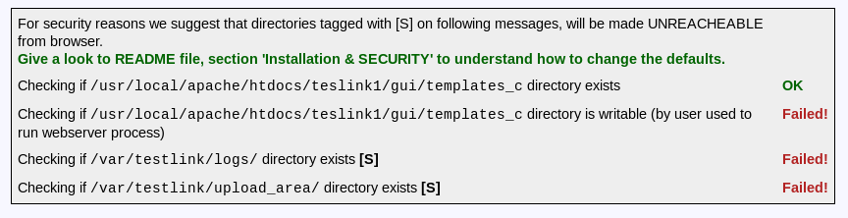
Para solucionar estos tres inconvenientes:

Dentro de la carpeta de testlink

cd /usr/local/apache/htdocs/testlink

Fallo 1: Damos permisos para la carpeta templates
chmod 777 gui/templates_c
Fallo 2: Se modifica el archivo config.inc.php ubicado en la raíz del directorio testlink.

nano config.inc.php

Dentro del archivo se busca:
$tlCfg->log_path = '/var/testlink/logs/'; /* unix example */
Se reemplaza por:
$tlCfg->log_path = '/usr/local/apache/htdocs/testlink/logs/'; /* unix example */

Fallo 3: Se modifica el archivo config.inc.php ubicado en la raíz del directorio testlink.
Dentro del archivo se busca:
$g_repositoryPath = '/var/testlink/upload_area/'; /* unix example */
Se reemplaza por:
$g_repositoryPath = '/usr/local/apache/htdocs/testlink/logs/'; /* unix example */

Recomendación: se recomienda modificar la siguiente variable para deshabilitar referencias a validaciones o mensajes de seguridad.
nano config.inc.php
Dentro del archivo se busca
$tlCfg->config_check_warning_mode = 'FILE';
se reemplaza por
$tlCfg->config_check_warning_mode = SILENT;

Si se realizo el proceso queda todo con ok

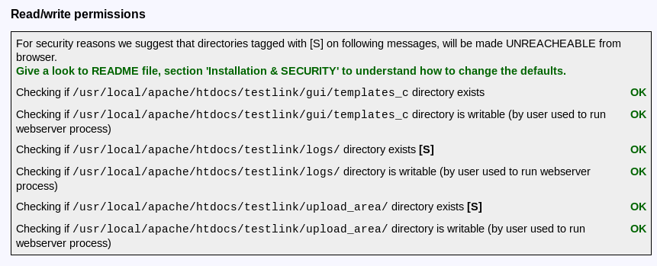
--> Siguiente

8. Definición de acceso a bases de datos

- Para este paso tener cuenta tipo de moto de base de datos a usar para el ejemplo MySQl 5.0.3 ó superiores
- Crear una base de datos para los archivos de la instalación de testlink
- Importante: Set an existing database user with administrative rights (root): viene por defecto admin y una contraseña
se debe cambiar por el usuario de bases de datos con permisos de administrador
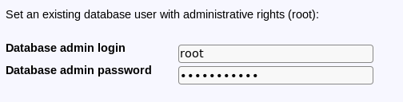

- Definir un usuario para el acceso a la base de datos.

NOTA: Para el acceso a testlink por defecto el usuario es admin y la contraseña es admin.
Proceda a instalar testlink!

PARA ACCEDER A TESTLINK UTILIZAMOS LA DIRECCIÓN
http://localhost/testlink/login.php

NOTA: La primera vez que se ingresa a testlink se debe registrar un proyecto de pruebas, para que nos de entrada a interfaz de inicio.

Ejemplo configuración de SMTP
Para configurar SMTP “Servidor de correos”, se debe editar el archivo confi.ini.php en la sección de SMTP:
// SMTP server Configuration ("localhost" is enough in the most cases)
$g_smtp_host = 'smtp.gmail.com'; # SMTP server MUST BE configured

# Configure using custom_config.inc.php
$g_tl_admin_email = 'usuario@gmail.com'; # for problem/error notification
$g_from_email = 'usuarioi@gmail.com'; # email sender
$g_return_path_email = 'usuario@gmail.com';

/** Configure only if SMTP server requires authentication */
$g_smtp_username = 'usuario@gmail.com'; # user
$g_smtp_password = 'odelyabat'; # password

/** * This control the connection mode to SMTP server.
* Can be '', 'ssl','tls' * @global string
$g_smtp_connection_mode */

$g_smtp_connection_mode = 'ssl';

/** * The smtp port to use. The typical SMTP ports are 25 and 587.
The port to use * will depend on the SMTP
server configuration and hence others may be used. * @global int $g_smtp_port */

$g_smtp_port = 465;

Manual de funcionamiento en español:
http://qaustral.com.ar/sitio/manual-de-usuario-de-testlink/
http://testingbaires.com/testlink-1-9-6-ultima-version-para-bajar-2013-03-09/

Infografía :
http://www.base2.com.br/noticias/instalando-testlink-ubuntu/
https://gitorious.org/testlink-ga/testlink-ga/source/43cdbebcb41c4c797237aa14b9bd51ead3ceec1a:custom_config.inc.php.example#L3-100

